**Лабораторная работа 3**

**Выполнил:** Алексеев Макс П-46

Мой готовый проект Figma

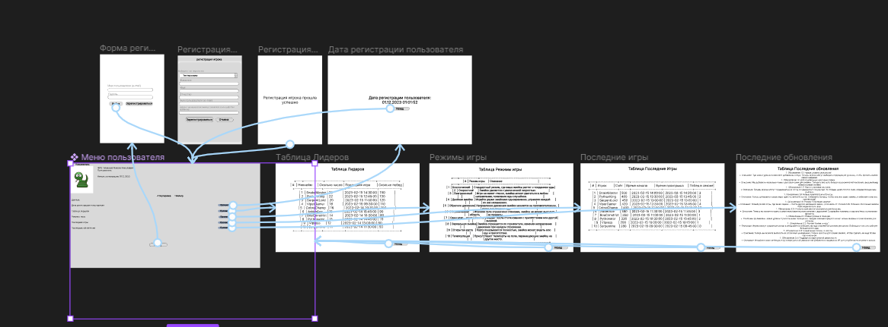

Рис. 1 Готовый проект

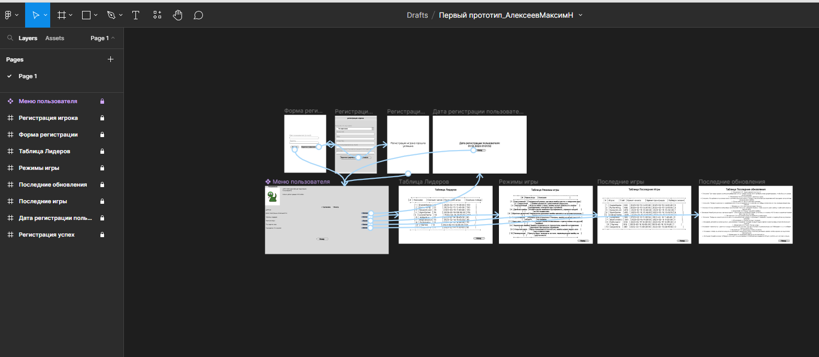

Рис. 2 Итог

Ссылка на мой проект:

https://www.figma.com/proto/dqSYZZV2hTFxgCquMKWm6S/%D0%9F%D0%B5%D1%80%D0%B2%D1%8B%D0%B9-%D0%BF%D1%80%D0%BE%D1%82%D0%BE%D1%82%D0%B8%D0%BF_%D0%90%D0%BB%D0%B5%D0%BA%D1%81%D0%B5%D0%B5%D0%B2%D0%9C%D0%B0%D0%BA%D1%81%D0%B8%D0%BC%D0%9D?type=design&node-id=1-33&t=8dOJ8u60QX6HHMTZ-1&scaling=min-zoom&page-id=0%3A1&mode=design